Дата 12.05.2020
Група: ТУ-2
Професія: Слюсар з ремонту колісних транспортних засобів
Майстер в/н: Єлізов А.В..
Viber або Telegram 0995684019
е-mail: andrey03323@gmail.com

Урок 23
Назва теми програми: Т-2: Самостійне виконання робіт (під наглядом інструктора) слюсаря з ремонту колісних транспортних засобів 3-го розряду
Тема уроку: «Кваліфікаційна пробна робота»
Мета уроку:
Навчальна: закріплення вмінь і навичок учнів при виконанні робіт 3-го розряду з професії слюсар з ремонту колісних транспортних засобів
Розвиваюча: розвивати аналітичне мислення і здатність приймати швидкі виробничі рішення при виконанні робіт 3-го розряду з професії слюсар з ремонту колісних транспортних засобів
Виховна: виховувати почуття відповідальності за виконання навчальних завдань, бережливе ставлення до інструменту та матеріалу, виробничу санітарію та гігієну

Структура уроку:

  - Інструктаж з ОП та БЖД
Слюсар з ремонту колісних транспортних засобів повинен:
- бути уважним, не відволікатися сам і не відволікати інших;
- не допускати на робоче місце осіб, які не мають відношення до роботи; не проводити слюсарні роботи поза робочим місцем без дозволу майстра;
- перед початком слюсарних робіт треба повісити табличку «двигун не вмикати», «працюють люди» та повідомити що ви розпочинаєте працювати
- стежити, щоб руки, взуття та одяг були завжди сухими-це зменшить ймовірність електротравми;
- для захисту очей обов'язково користуватися окулярами або захисними шитками
- стежити, щоб дроти електричних пристроїв були надійно ізольовані і захищені від механічних пошкоджень і високих температур;
- слідкувати щоб промаслені ганчірки були у спеціальному ящику;
- не працювати на несправному обладнанні; про помічені несправності на робочому місці і в обладнанні повідомити майстру і без його вказівки до роботи не приступати;
- обов'язково відключати обладнання при перервах в роботі;
- виконувати тільки ту роботу, яка доручена майстром і по якій дано інструктаж;
- зачистку з’єднань виконувати в окулярах, захисній масці від пилу або распіраторі.
Організація робочого місця
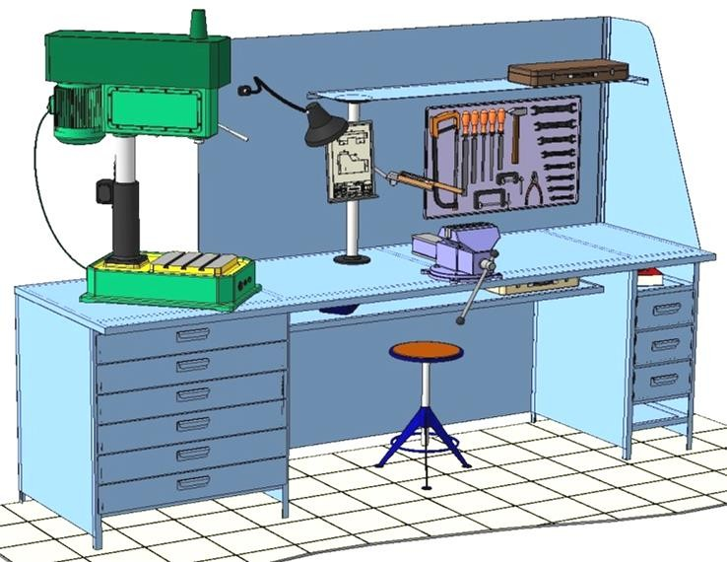
Основним робочим місцем автослюсаря поза постів і ліній технічного обслуговування і ремонту є пост, обладнаний слюсарним верстатом, на якому розбирають і збирають зняті з автомобіля вузли та прилади й виконують слюсарно-підганяльні і інші роботи.
Кришку верстата оббивають тонкої листової (покрівельної) сталлю, що охороняє, його від пошкоджень і полегшує утримання в чистоті.
Приступаючи до роботи, автослюсар повинен підготувати всі необхідні для її виконання інструмент і пристосування і правильно розташувати їх на верстаті

- На столі стоїть передбачити пристосування для:
- безпечної укладання власника в процесі перестановки вироби;
- швидкого доступу до витратних матеріалів;
- розташування інструментів (молотка, напилка, ліхтарика, щітки по металу, ключів тощо);

Опис технологічного процесу
- Спочатку підберіть необхідний інструмент.
- Розкладіть інструмент який по ліву руку а який по праву
- Перевірте надійність інструментів.
- Увімкніть допоміжне світло.
- Зафіксуйте автомобіль або агрегат чи вузол.
- В процесі роботи потрібно протирати інструмент від мастила чи відчищати від стружки.
- Виконання пробної кваліфікаційної роботи (завдання вказані в таблиці під кожним прізвищем). Вам необхідно розробити інструкційно-технологічну карту за запропонованими завданнями. Приклад інструкційно-технологічної карти додається.

№ з/п | Прізвище ім’я по батькові | Завдання
1 | Аршава Андрій Олександрович | Виконання роботи з розбирання коробки зміни передач
2 | Бесчетніков Дмитро Сергійович | Виконання роботи зі збирання коробки зміни передач
3 | Вагнер Дмитро Андрійович | Слюсарна обробка блоку циліндрів
4 | Васильєв Руслан Олексійович | Розбирання та складання стартера автомобіля
5 | Водоп҆҆҆ян Павло Петрович | Розбирання та складання генератора автомобіля КамАЗ 5320
6 | Волков Андрій Олександрович | Розбирання та складання коробки зміни передач ВАЗ 2109
7 | Воронько Микита Ігорович | Виконання кріпильних робіт переднього мосту при технічному обслуговування із заміною шарових на кінцівок
8 | Гіль Михайло Вячеславович | Виконання роботи з діагностування та розбирання переднього мосту
9 | Горох Дмитро Григорійович | Виконання роботи з діагностування та розбирання коробки зміни передач
10 | Дудолад Юрій Володимирович | Ремонт та встановлення генератора КамАЗ 5511
11 | Кононов Віталій Вікторович | Виконання кріпильних робіт зчеплення автомобіля із заміною вижимного диску
12 | Коротецький Олександр Костянтинович | Знімання та встановлення приладу опалення салону автомобіля
13 | Кузьменко Микита Ігорович | Знімання та встановлення двигуна ВАЗ 2109
14 | Лобода Микита Сергійович | Зняття та встановлення приладів освітлення автомобіля
15 | Мозговий Руслан Вікторович | Виконання робіт з слюсарної обробки блоку циліндрів
16 | Музика Євген Сергійович | Ремонт та складання рульового механізму
17 | Павленко Денис Олегович | Розбирання та складання переривача-розподільника
18 | Хоменко Олексій Русланович | Розбирання заднього мосту ВАЗ 2110

(Прізвище ім’я по батькові пише кожний учень своє)
Інструкційно-технологічна карта
Заголовна частина
Професія: | 7231Слюсар з ремонту колісних транспортних засобів
Тема програми: Освоєння операцій, які виконує слюсар з ремонту колісних транспортних засобів 3-го розряду
Кваліфікація | 3 розряд
Учнівська норма часу на виконання: | 6 годин
Тема: | Регулювання швидкості переміщення та подачі електродного дроту  ТЕМА В КОЖНОГО СВОЯ
ОСНОВНА ЧАСТИНА
Зміст завдання та послідовність його виконання |  | Обладнання, інструменти, пристосування | Технічні умови і вказівки щодо виконання переходів, операцій | Ескізи, рисунки, схеми
Операції та порядок їх виконання | Інструкційні вказівки і пояснення
- Організація робочого місця. | 1.Принести все необхідне для роботи, приготувати інструмент, матеріали.  2.Одягнути спецодяг | Ключі гайкові, головки накидні, воротки, викрутки, трещітки, знімачі, тощо | Інструмент розкласти по праву руку
2. Підготовчий етап: зняття агрегату  3. Розбирання агрегатів | Зняття редуктора автомобіля  Розбирання редуктора автомобіля | Ключ 13мм, 19мм, 10мм, тріскачка, подовжувач, насадка накіднана 13мм, 22мм  Ключ 10мм, 14мм, 17мм, керно, молоток, знімач, бородок. | 1. Зірвати болти кріплення коліс  2. Підняти задню частину авто за допомогую домкрату та підставок  3. відкрутити бовти кріплення коліс  4. Зняти колеса  5. Викрутити напрямні болти та за допомогою них зняти гальмівні барабани с коліс  6. Відкрутити зливний отвір та злити мастило  7. Відкрутити болти кріплення напіввісей та витягнути їх  8. Від'єднайте задній кінець карданної передачі  9. Відверніть вісім болтів кріплення редуктора до балки заднього моста і зніміть редуктор  10. Обережно зніміть фланця редуктора і зніміть прокладку | 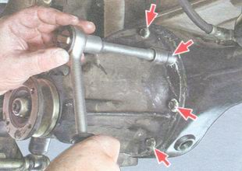
 |  |  | 1. Встановивши редуктор на верстаті, ключем «на 10» відвертаємо два болти кріплення стопорних пластин гайок підшипників диференціала і знімаємо пластини  2. Керном наносимо мітки на ліжку і відповідної кришці підшипника, щоб при складанні встановити кришки на свої місця  3. Ключем «на 14» відвертаємо болти кріплення кришок підшипників  4. Виймаємо з корпусу диференціала зовнішні кільця підшипників і регулювальні гайки  5. Знімачем спресовувати внутрішні кільця конічних підшипників  6. Ключем «на 17» відвертаємо вісім болтів кріплення веденої шестерні до корпусу диференціала і знімаємо її.  7. Бородком вибиваємо вісь сателітів.  8. Провертає шестерні піввісь і виймаємо шестерні-сателіти.  9. Виймаємо шестерні піввісь з регулювальними шайбами, позначивши їх положення.  10. Виймаємо з картера провідну шестерню і деформовану розпірну втулку  11. Вибивачем з м'якого металу збиваємо внутрішнє кільце конічного підшипника з валу ведучої шестірні. | 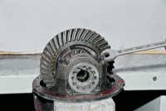  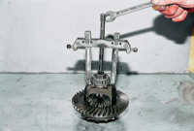

НА ВИКОНАННЯ ІНСТРУКЦІЙНО-ТЕХНОЛОГІЧНОЇ КАРТИ ВАМ НАДАЄТЬСЯ 3(ТРИ) ДНІ РОБИТЕ ЗАВДАННЯ В ЕЛЕКТРОННОМУ ВИГЛЯДІ.

ПІСЛЯ ВИКОНАННЯ ПРИСЛАТИ В
Viber або Telegram 0995684019
е-mail: andrey03323@gmail.com

Майстер в/н А.В.Єлізов

